|  |  |  |
| --- | --- | --- |
|  |  |  |
| МИНОБРНАУКИ РОССИИ | | |
| Федеральное государственное бюджетное образовательное учреждение  высшего образования  **«МИРЭА – Российский технологический университет»**  **РТУ МИРЭА** | | |

Институт Информационных технологий

Кафедра Математического обеспечения и стандартизации информационных технологий

**Отчет по практическим работам №1**

по дисциплине «Технологические основы Интернета вещей»

|  |  |
| --- | --- |
| **Выполнили:**  Студенты группыИМБО-02-22 | Ким Кирилл Сергеевич |
| **Проверил:** | Синицын Иван Васильевич |

2024 г.

# **Практическая работа №1 – Знакомство с оборудованием**

**Цель работы:**

Перед началом работы убедитесь, что компоненты не имеют видимых механических повреждений. Помните, что внутри стенда присутствует опасное для жизни напряжение 230 V, поэтому прикасаться к любым металлическим контактам запрещено!

**Выполнения практической работы**

1. **Наличие сетевого напряжения**

Включен стенд

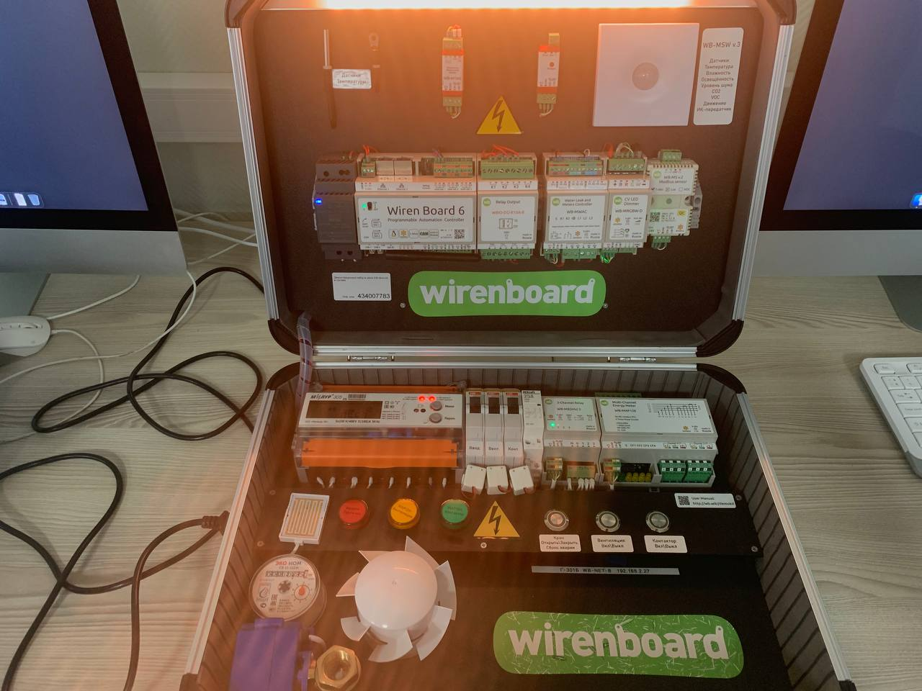

**Рисунок 1 — Включенный стенд**

Выключен автомат (14). Через несколько секунд индикатор контроллера (8) несколько раз часто начал моргать красным цветом и раздастся предупреждающий звуковой сигнал. Это означает, что сетевое напряжение исчезло. Часть модулей продолжило питаться от встроенного в контроллер аккумуляторного модуля.

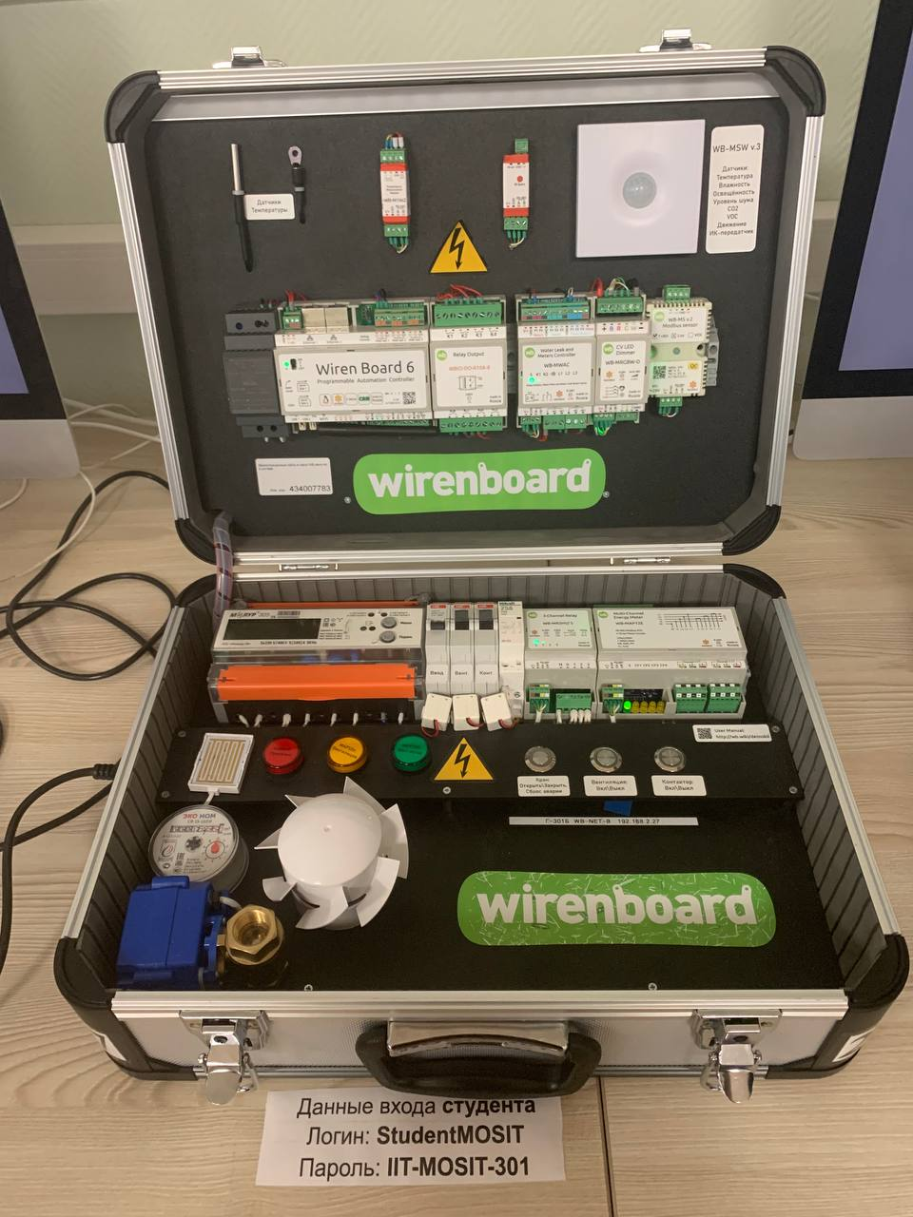

Рисунок — Внешний вид после выключения автомата

Контроллер имеет встроенный аккумуляторный модуль и оборудования стенда продолжит питаться от него от аккумулятора. Индикатор синего цвета на блоке питания (7) должен погаснуть примерно через полминуты.

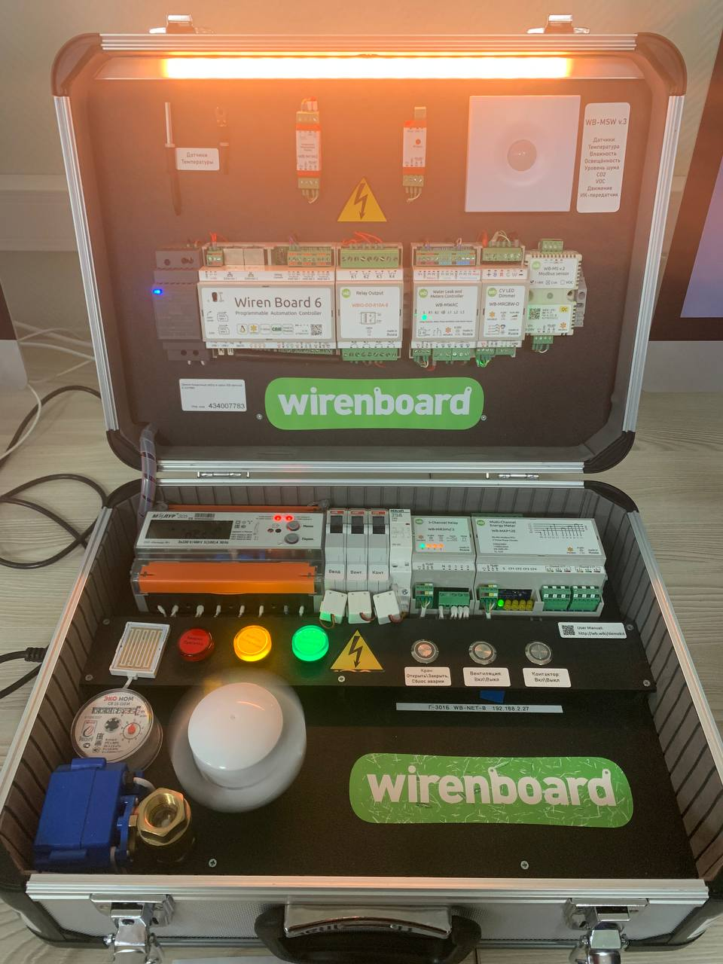

Рисунок 3 — Включенный блок питания

1. **Контроль повышенного энергопотребления**

Включен вентилятор кнопкой (28), при включении загорится зеленая подсветка кнопки. Спустя некоторое время должен загореться желтый индикатор (25), показывающий, что счетчик (22) обнаруживает энергопотребление на той фазе, к которой подключен вентилятор. Физически остановили вентилятор, не касаясь его лопастей (например, нажав на его плоскую часть). Тем самым вызвали повышенное энергопотребление из-за застопоренного вентилятора. Через несколько секунд счетчик (22) детектирует эту ситуацию и контроллер отключит вентилятор. После отключения зеленая подсветка кнопки (28) погаснет, следом погаснет и желтый индикатор (25).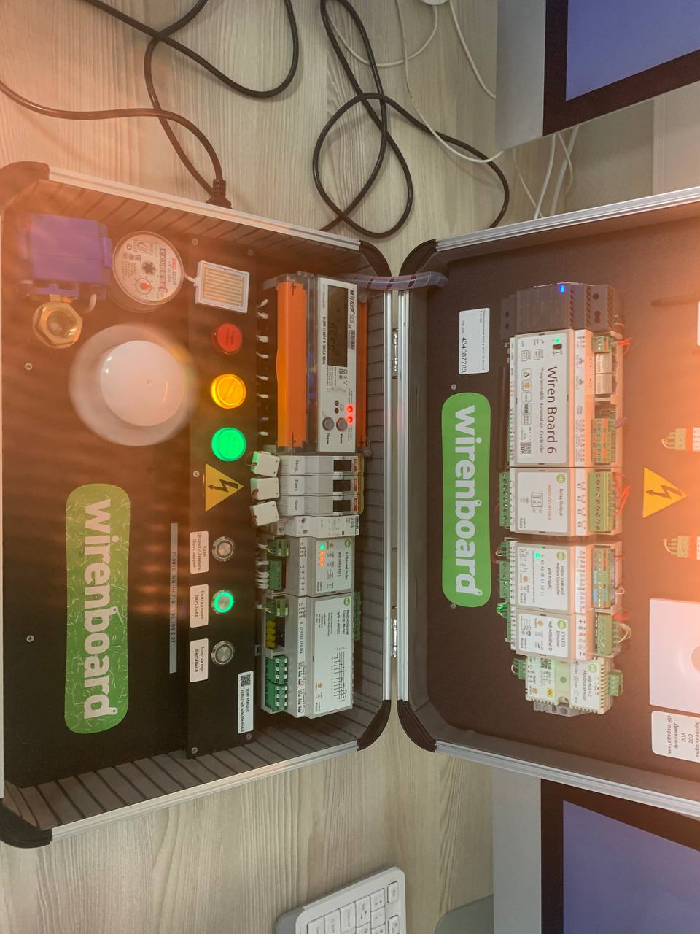

Рисунок 4 — Включенный вентилятор

1. **Контроль повышенного энергопотребления**

Отключите (15) и (16) автоматы. Через несколько секунд подсветка кнопок (28) и (29) начнет мигать. Это сигнализирует о пропаже напряжения на выходах автоматов. После включения автоматов подсветка кнопок перестанет мигать.

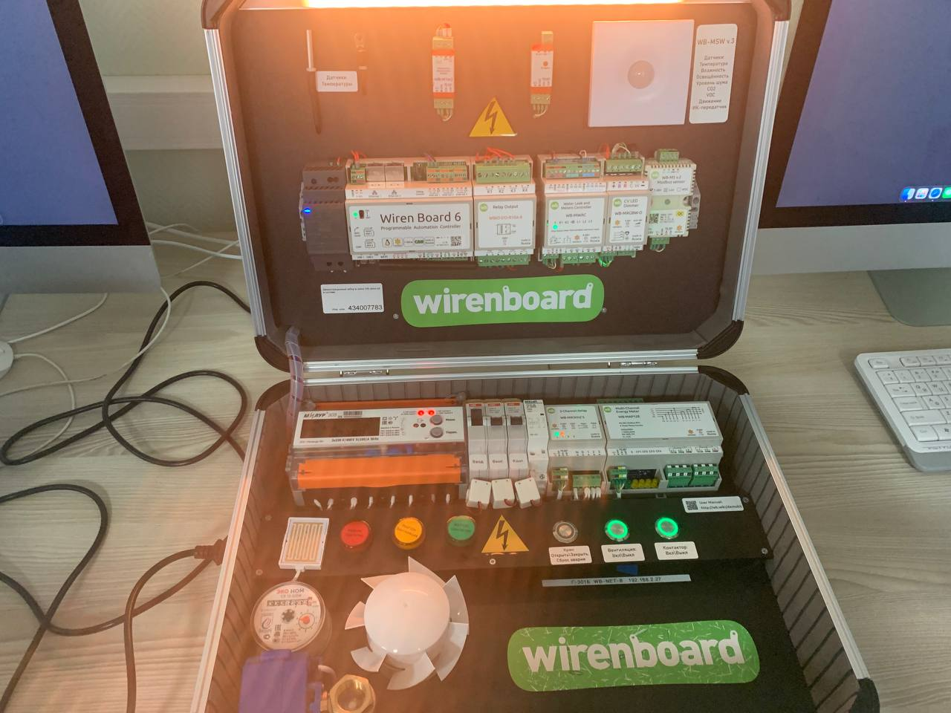

Рисунок 5 — Отключенные автоматы

1. **Управление внешними силовыми устройствами**

Нажмите кнопку (29). Подсветка нажатой кнопки загорится зеленым, сработает контактор (20), и через несколько секунд загорится индикатор (26), сигнализирующий об обнаружении счетчиком (22) энергопотребления на соответствующей фазе. При повторном нажатии на кнопку (29) контактор выключится, погаснет подсветка кнопки, и через некоторое время погаснет и индикатор энергопотребления (26).

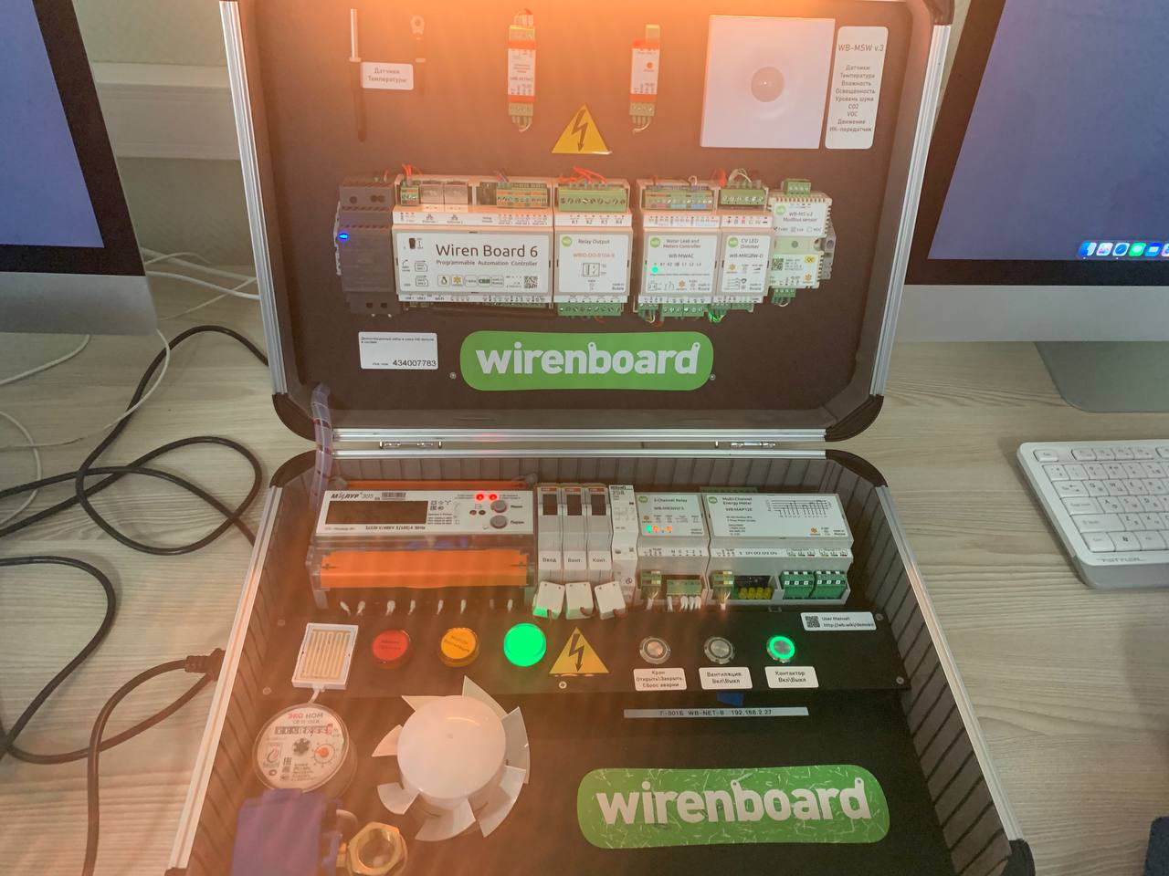

Рисунок 6 — Выключенный вручную вентилятор

1. **Мониторинг качества воздуха**

В верхней правой части кейса находится индикатор, который мигает зеленым цветом. В кабинете было душно, поэтому индикатор всегда мигал красным (Рисунок 8).

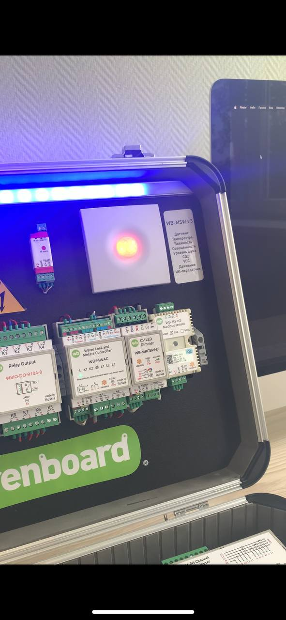

**Рисунок 7 — Красный индикатор**

1. **Работа модуля защиты от протечек**

Сымитировали протечку в системе водоснабжения.

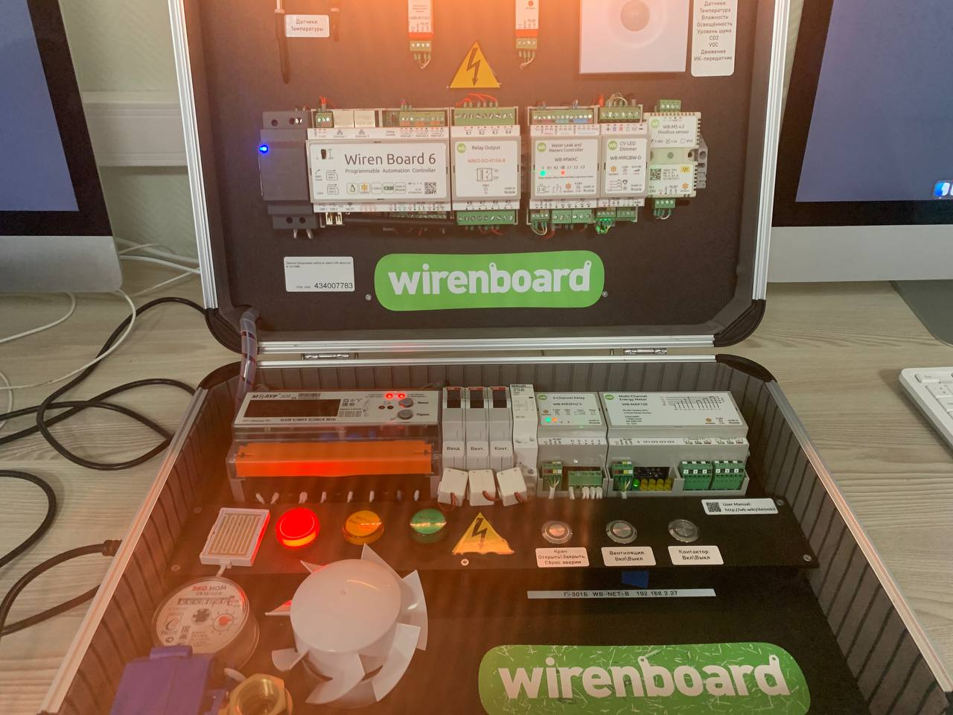

**Рисунок 8 — Авария**

**Вывод:**

В первой практической работе проработано 6 преднастроенных сценариев, зафиксированы все изменения и отображены с помощью скриншотов.